|  |  |  |  |  |  |  |  |  |  |  |  |
| --- | --- | --- | --- | --- | --- | --- | --- | --- | --- | --- | --- |
|  |  |  |  |  |  |  |  |  |  |  |  |
|  |  | | | **Protokół konstrukcyjny modyfikacji Inicjatora** | | | | | | Data wystawienia: | |
|  | 30/11/2021 | |
|  | Doc# | 1/CZB/007 |
|  | Nr wniosku NCBR: | | POIR.01.01.01-00-0196/19 | | | Nazwa projektu: | | Smart Yacht |
|  | Rozpoczęcie testów: | | 09-11-2021 | | Zakończenie testów: | | 30-11-2021 | |

#### **Cel modyfikacji**

Calem modyfikacji jest wymiana złącza ładowania na przewlekane 2 pinowe, oraz doprojektowanie dzielnika napięcia umożliwiającego odczyt stanu ładowania przez mikrokontroler, oraz powiększenie płytki a także dodanie otworów montażowych.

#### **Zmiana schematu**

Na schemacie wersji 1.3 zaktualizowano symbol złącza ładowania J4, dodano dzielnik R9/R10.

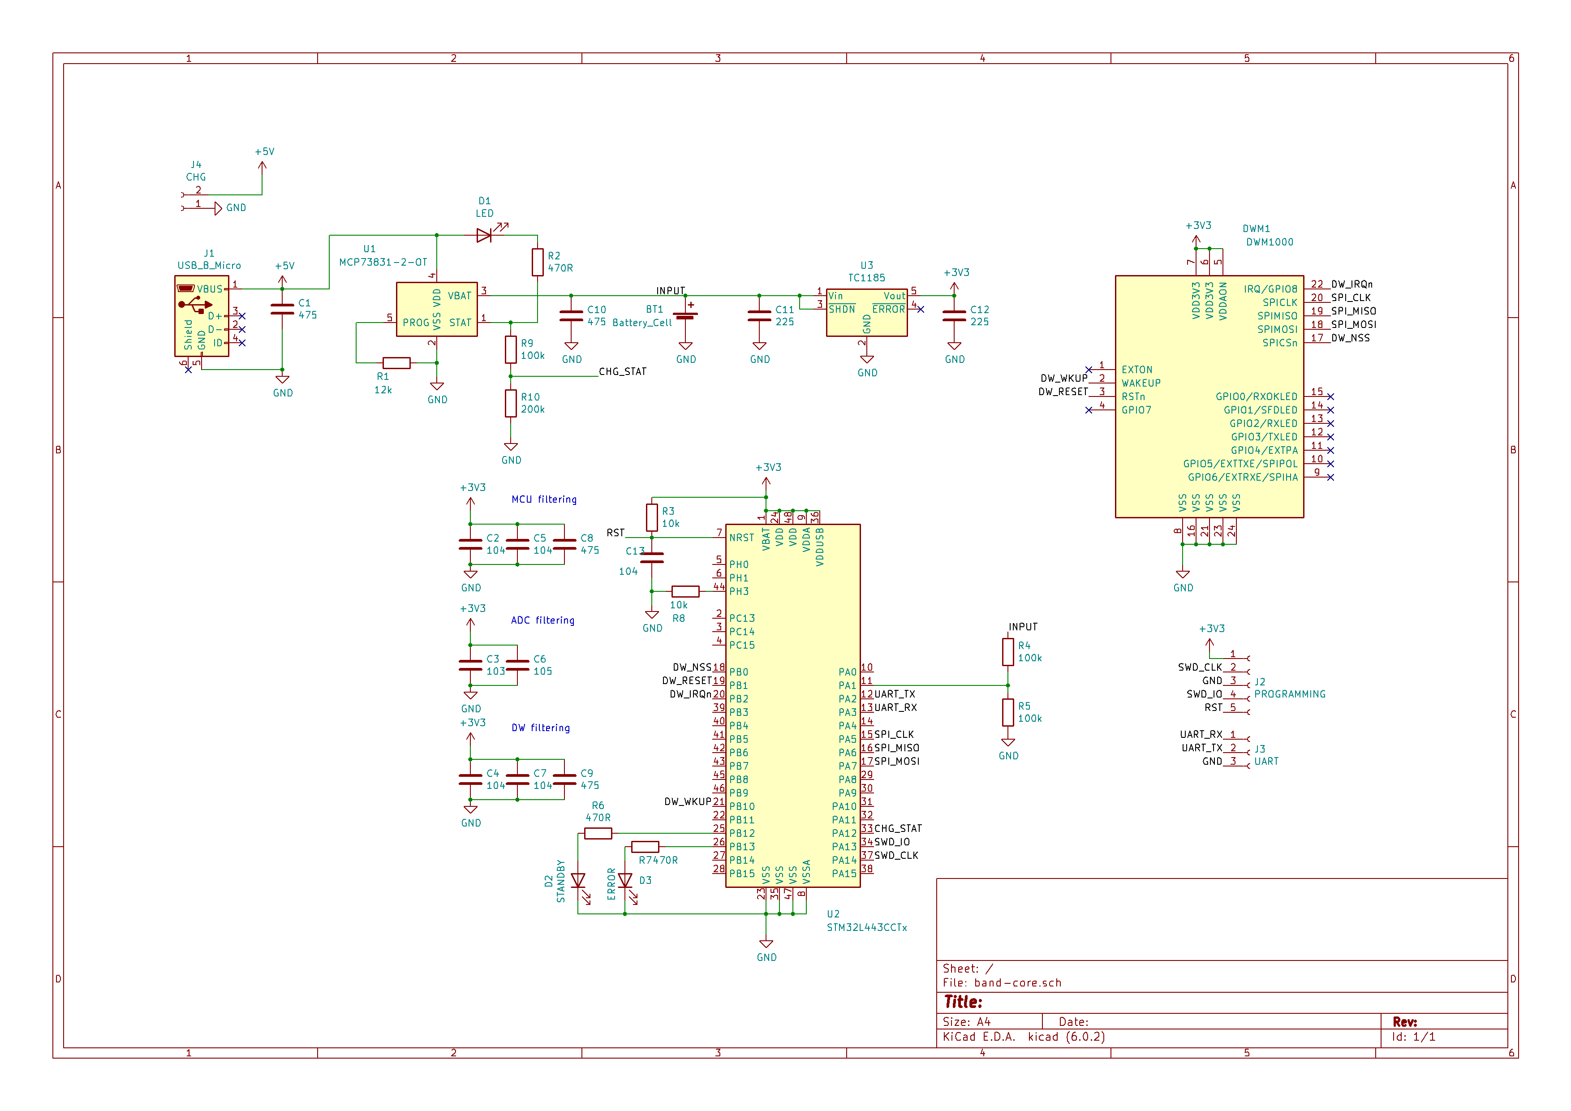

#### **Aktualizacja PCB**

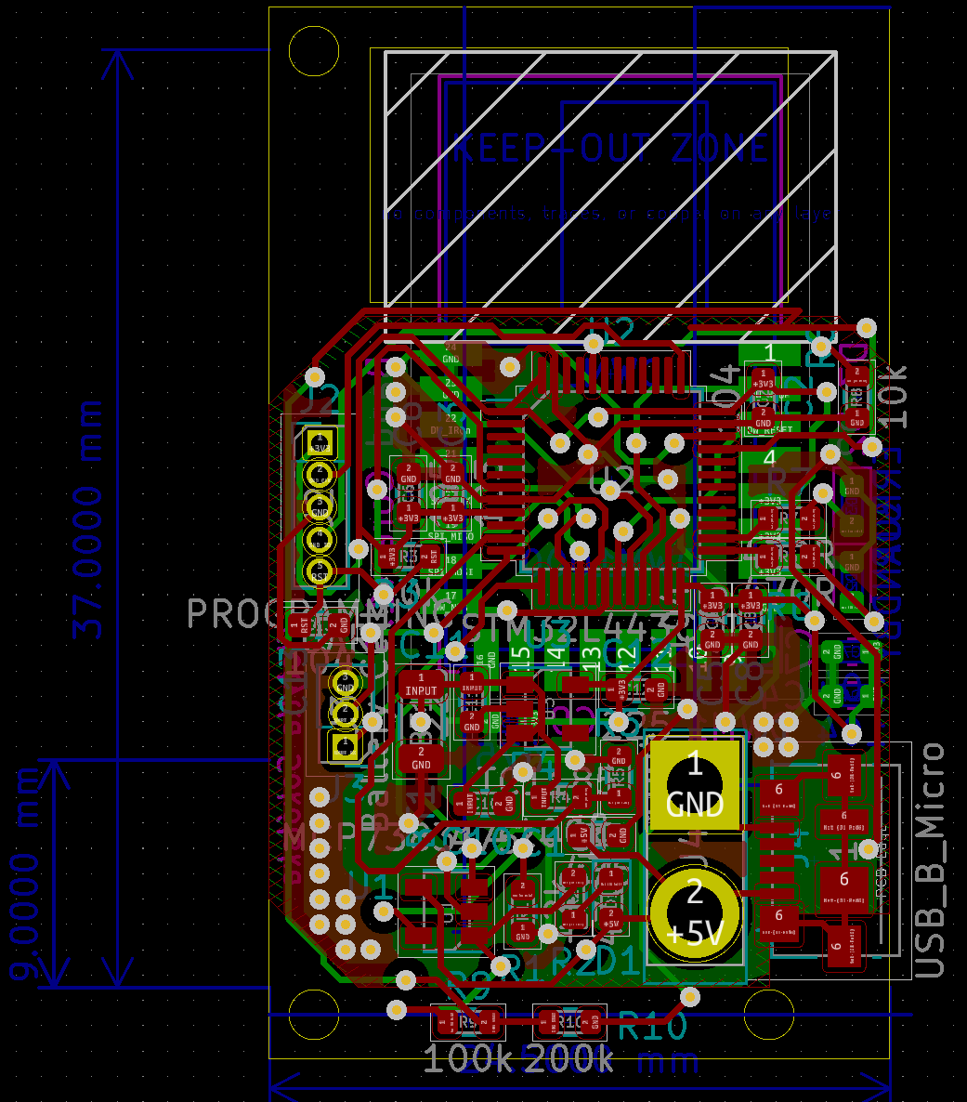

#### Wnioski

Układ został przetestowany i działa poprawnie.